LAPORAN PRAKTIKUM
MATA KULIAH PEMROGRAMAN WEB



Oleh:
Muhammad Rizqi Raihan Adriansyah-707012500087
D4SIKC 49-04

PROGRAM STUDI S.Ter SISTEM INFORMASI KOTA CERDAS
FAKULTAS ILMU TERAPAN
UNIVERSITAS TELKOM
BANDUNG
2026

Tujuan Praktikum
Setelah menyelesaikan modul ini, peserta diharapkan mampu:
1. Memahami konsep session dan cookie dalam PHP.
2. Mengimplementasikan penggunaan session dalam PHP untuk menyimpan data
sementara.
3. Menggunakan cookie untuk menyimpan informasi pengguna di sisi klien.
4. Mengelola session dan cookie untuk meningkatkan keamanan dan fungsionalitas
dalam aplikasi web.
5. Mampu membuat code dan melakukan unggah file dengan menggunakan script PHP.

Alat dan Bahan
Untuk melaksanakan praktikum ini, diperlukan:
1. Komputer dengan sistem operasi Windows, macOS, atau Linux.
2. Web server seperti XAMPP.
3. Editor teks atau IDE seperti VS Code, Sublime Text, atau PHPStorm.
4. Browser web (Google Chrome, Mozilla Firefox, atau lainnya).

Langkah – Langkah Praktikum
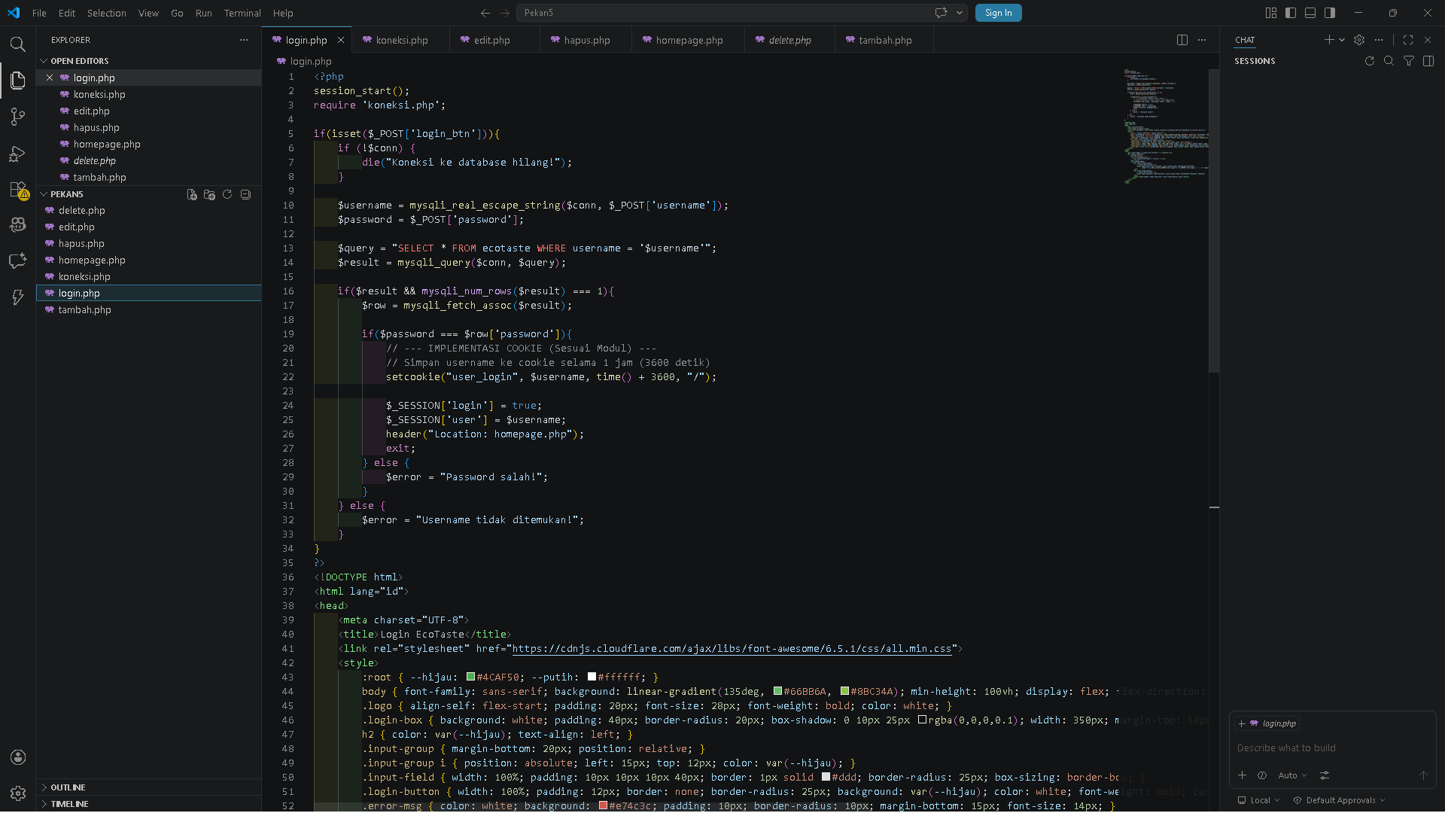

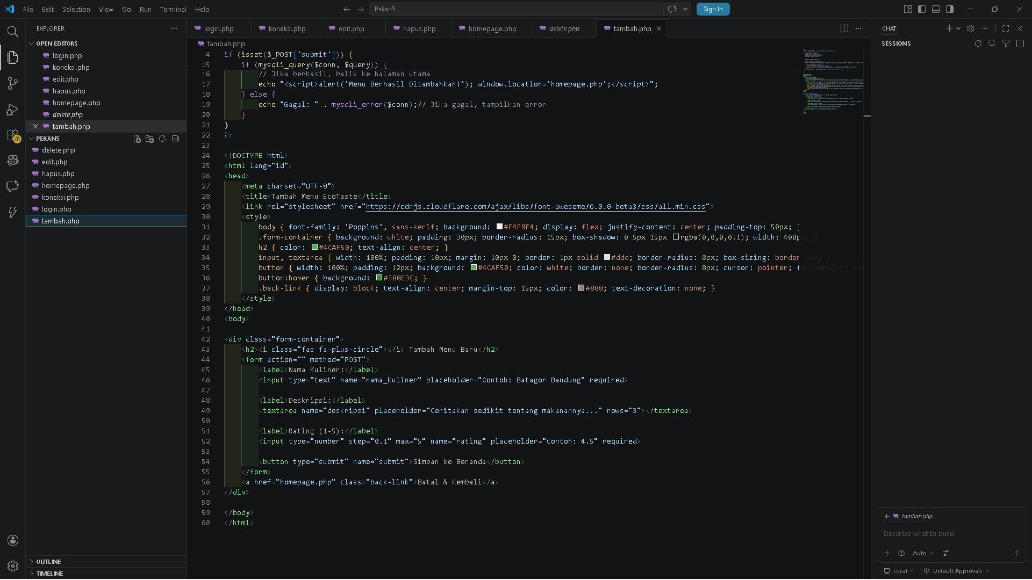
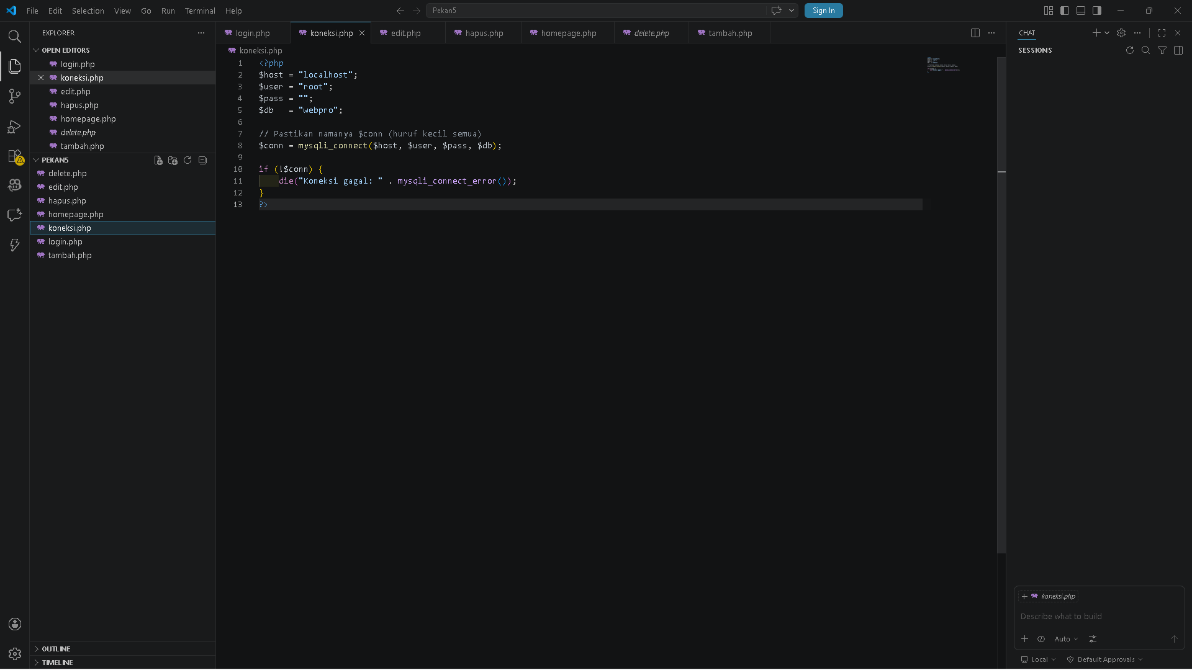
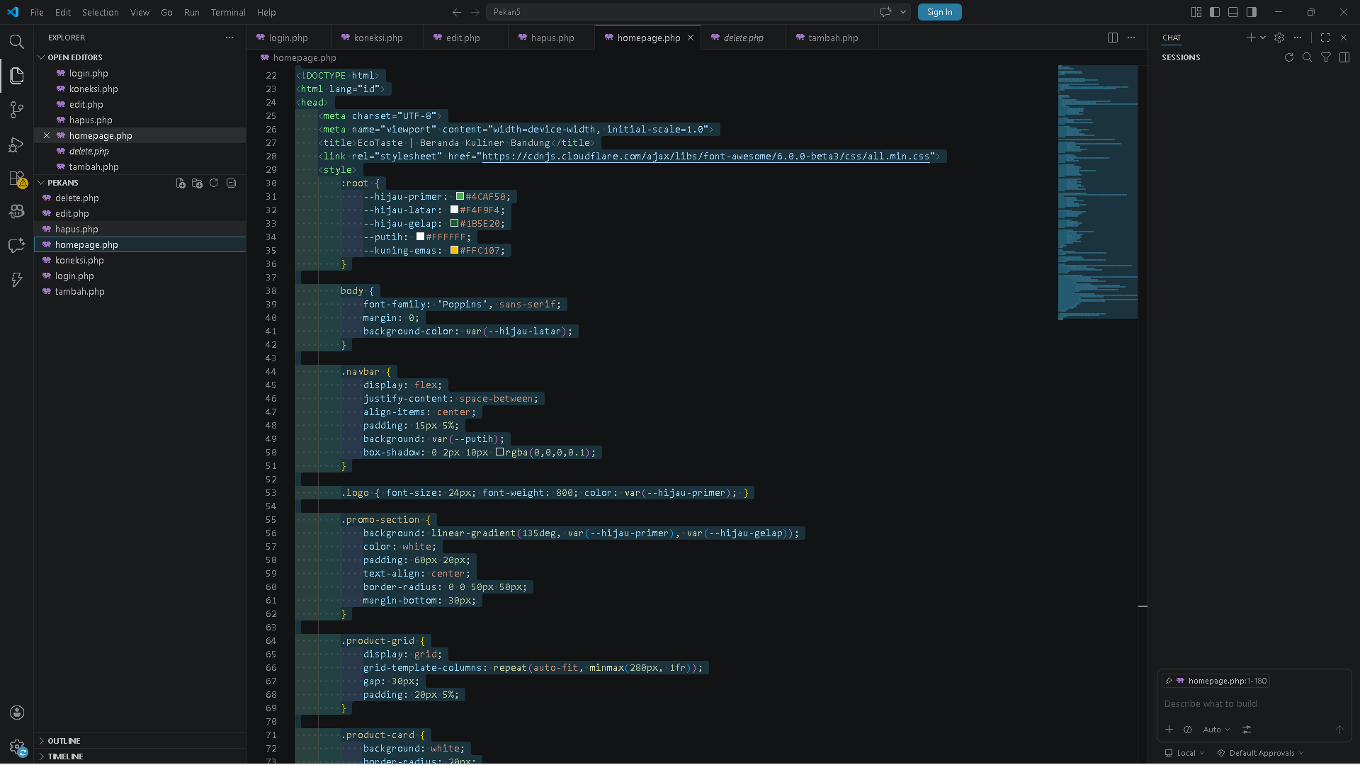
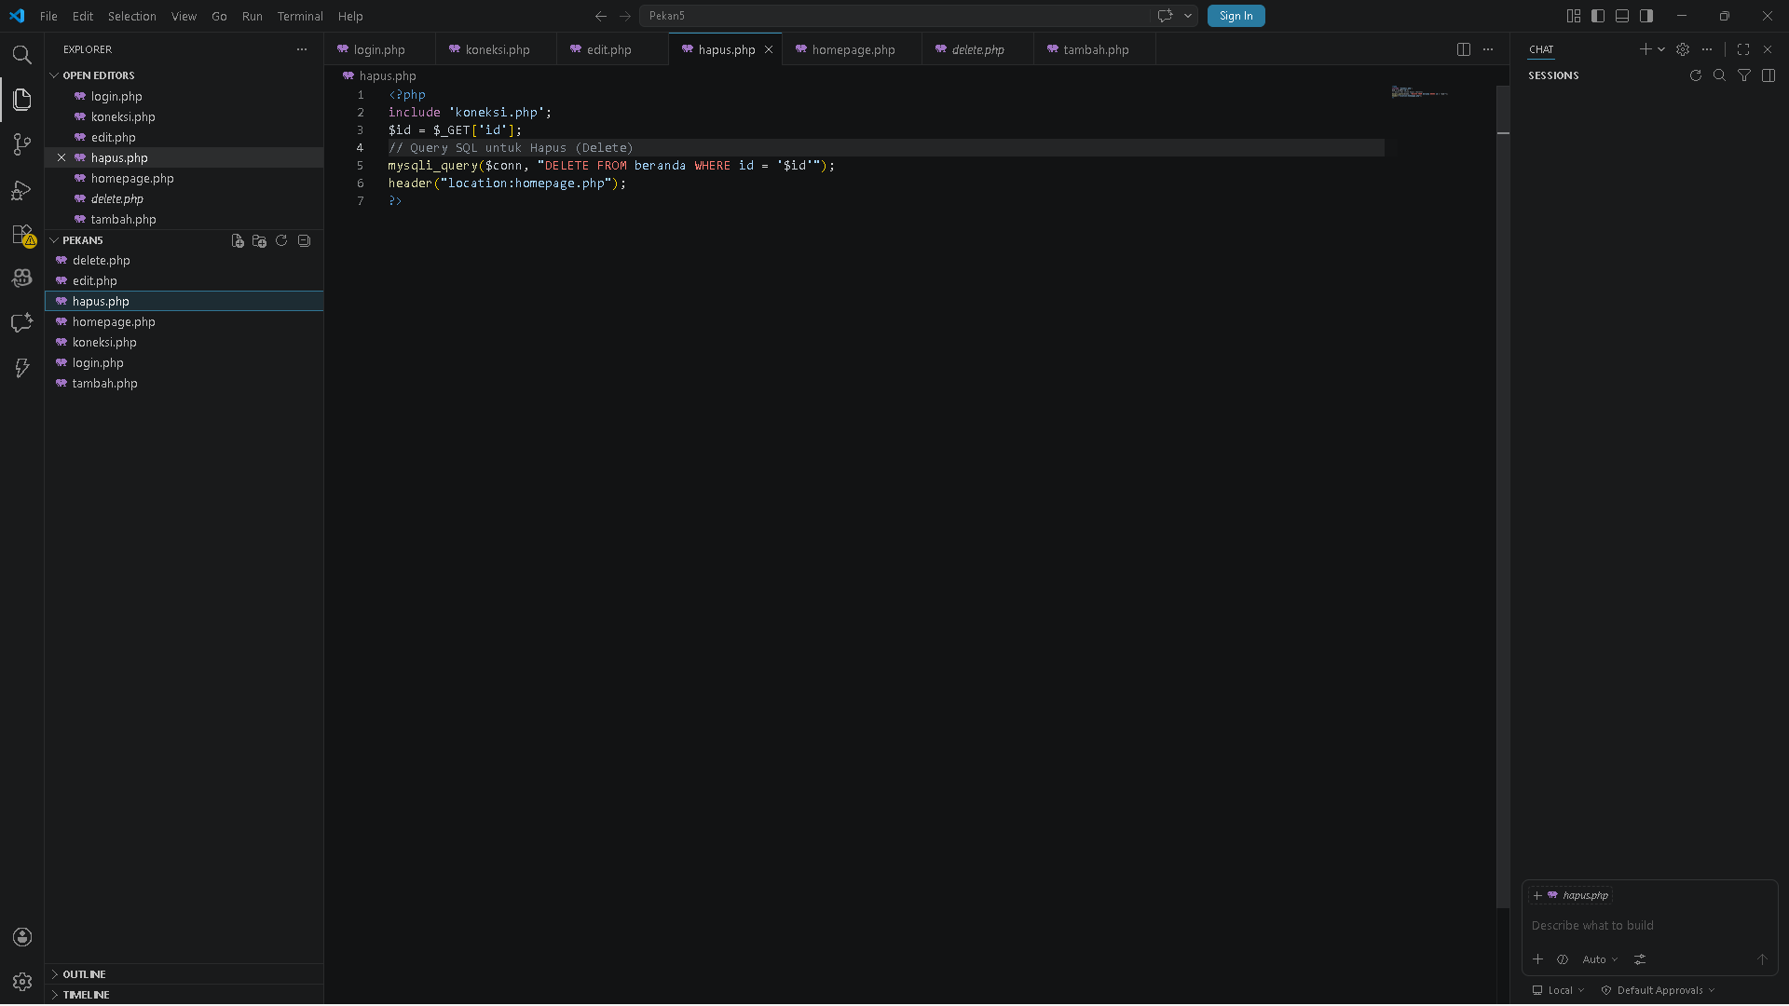
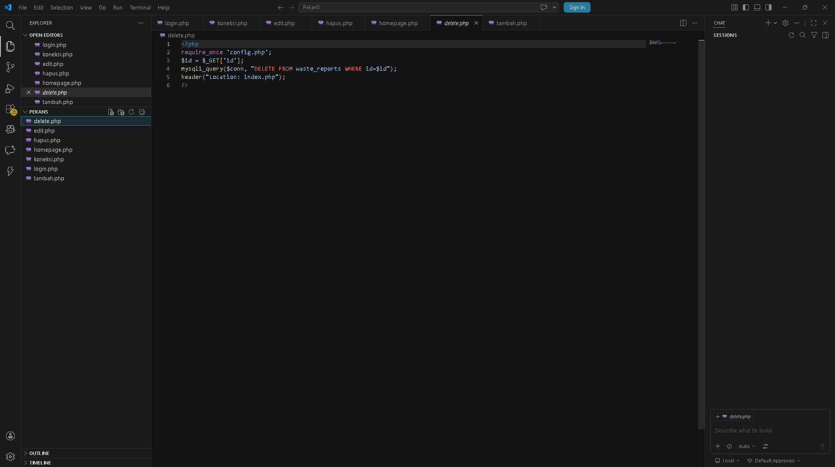

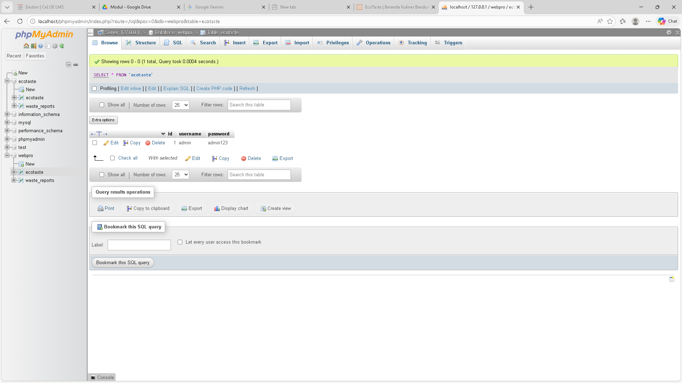

Hasil dan Program
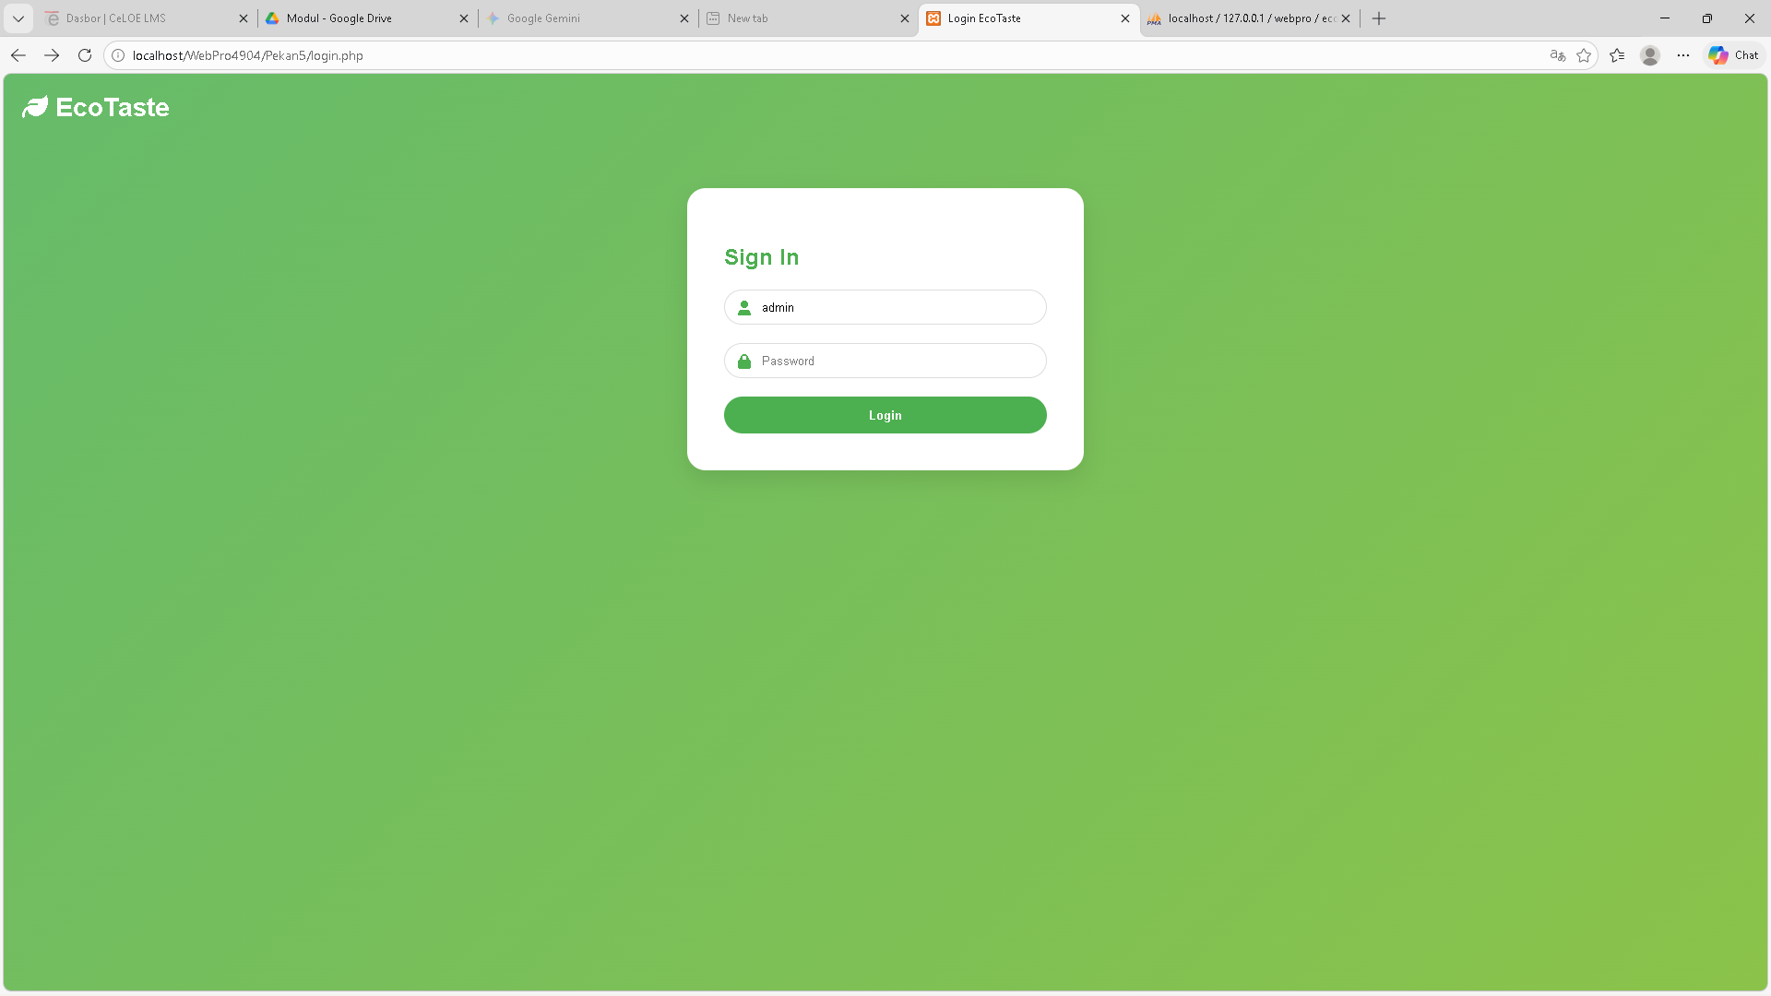
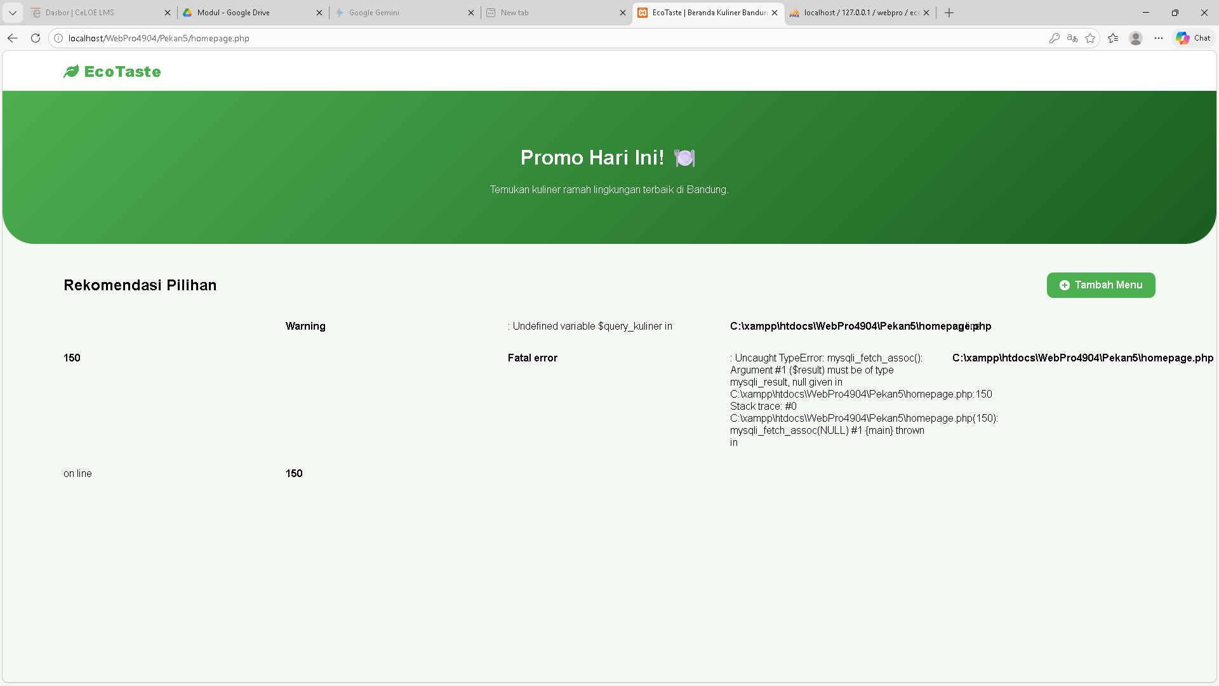

Kesimpulan
Implementasi Session dan Cookie pada proyek telah berhasil dilakukan sesuai dengan modul praktikum. Penggunaan session menjamin keamanan akses halaman dashboard, sementara fitur cookie mempermudah proses Sign In melalui penyimpanan data login di sisi browser. Seluruh kendala teknis terkait sinkronisasi database MySQL.

